Мосгордума приглашает соотечественников принять участие в тесте по истории ВОВ
01.12.2022
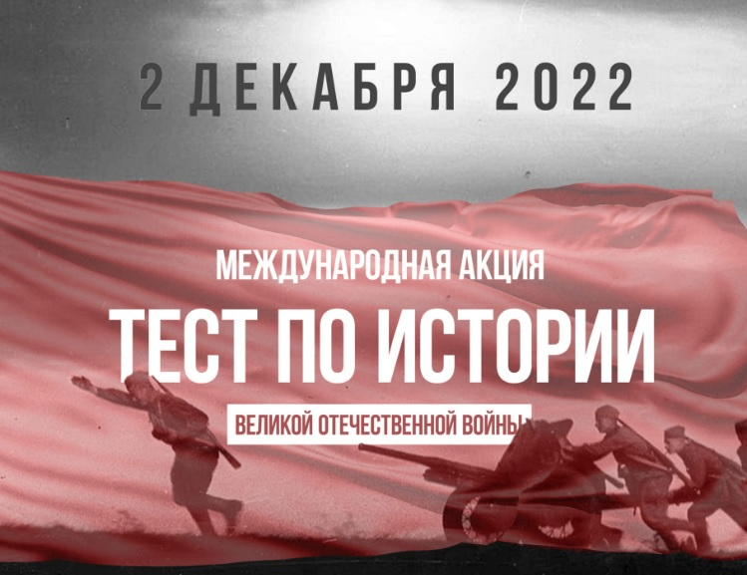
2 декабря в Московском парламентском центре в пятый раз пройдет международная образовательная акция «Тест по истории Великой Отечественной войны».

«Тест проводится для исторического просвещения молодежи, сохранения и поддержания исторической грамотности о Великой Отечественной войне среди граждан РФ, а также соотечественников, проживающих за рубежом и иностранных граждан», – рассказали в пресс-службе Мосгордумы.

В этом году одной из основных тем станет подвиг героев тыла, учителей и медиков.

Поучаствовать в тесте приглашены также московские депутаты, представители центра молодежного парламентаризма и ветеранских организаций, учащиеся образовательных учреждений, а также представители от вузов и организаций, участвующих в патриотической программе столичного парламента «Памяти Московского народного ополчения».

В задания войдут 30 вопросов обо всех периодах войны.

Тест будет проводиться в онлайн и оффлайн форматах. Принять участие можно во всех субъектах России и более чем в 50 странах мира.

Адрес страницы: http://mosds.mos.ru/presscenter/news/detail/11262477.html
ГКУ города Москвы «Центр гуманитарного и делового сотрудничества с соотечественниками за рубежом - Московский дом соотечественника»

